

2017 级

《物联网数据存储与管理》课程
实 验 报 告

姓 名 胡晗
学 号 U201714518
班 号 物联网1701班
日 期 2020.06.01

目 录
一、实验目的 1
二、实验背景 1
三、实验环境 1
四、实验内容 1
4.1 对象存储技术实践 1
4.2 对象存储性能分析 1
五、实验过程 1
六、实验总结 1
参考文献 1

一、实验目的
1. 熟悉对象存储技术，代表性系统及其特性；
2. 实践对象存储系统，部署实验环境，进行初步测试；
3. 基于对象存储系统，架设实际应用，示范主要功能。

二、实验背景
物联网应用随着移动互联网的兴起而蓬勃发展，快速增长的物联网数据带来了存储挑战：
1. 庞大：以几何级数不断增长的数据量，对存储和处理带来挑战。
2. 复杂：数据内容多样性带来的数据异构，使得数据结构越来越复杂。
因此，需要一个高可用、可扩展的海量数据存储系统来满足物联网存储需求。面向对象存储技术提供了一种解决方案。对象存储同兼具SAN高速直接访问磁盘特点及NAS的分布式共享特点。将数据通路（数据读或写）和控制通路（元数据）分离，并且基于对象存储设备构建存储系统，每个对象存储设备具有一定的智能，能够自动管理其上的数据分布。

三、实验环境
CPU：Intel® Core™ i5-6200U CPU @ 2.30GHz × 4
内存：7.7 GiB
硬盘：HDD 170GB
操作系统：ubuntu 16.04 LTS
Go：go1.14.2 linux/amd64

四、实验内容
根据实验给出的教程，选择对象存储服务端、对象存储客户端、对象存储评测工具。

4.1 对象存储技术实践
1. 搭建对象存储服务端，选择使用Minio和mock-s3。
2. 搭建对象存储客户端，选择使用osm。
3. 测试对象存储基本功能是否正常。

4.2 对象存储性能分析
1. 搭建对象评测工具环境，选择S3 Bench，作为Go的一个模块进行安装。
2. 调整对象存储评测参数，包括客户端数量、对象数量、对象大小，观察数据存储性能。
3. 编写shell脚本实现批量测试，重定向bash终端输出结果到文本文件，以便进一步分析。
4. 整理和分析不同参数下存储性能数据。

五、实验过程

5.1 搭建对象存储服务端
1. Minio服务端是拆箱即用的，只需下载二进制可执行文件到本地后修改执行权限即可，执行运行脚本，以指定的访问密钥和安全密钥运行服务端。
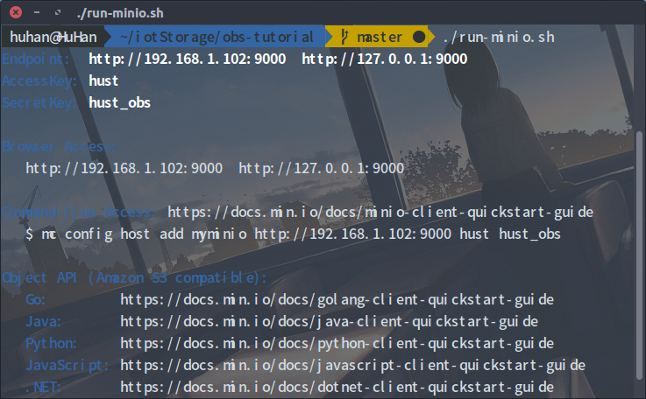
图 1 运行minio服务端
2. mock-s3服务端是基于Python的，搭建好Python环境后，在mock-s3的程序包内运行setup.py即可成功安装。由于mock-s3是没有访问密钥的，所以只要指定服务端口，运行执行脚本，启动服务。
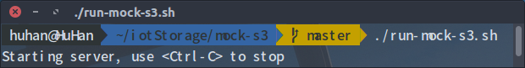
图 2 运行mock-s3服务端

5.2 搭建对象存储客户端
1. osm作为一个Go模块加载，需要从github获取到代码包，放到GOPATH目录下的src/github.com文件夹中，之后使用go install命令进行模块安装。
2. 安装完成后在GOPATH目录的bin目录下会出现osm的可执行文件。
3. 运行config-osm.sh脚本配置osm参数。
4. 输入osm -h测试是否安装配置成功。
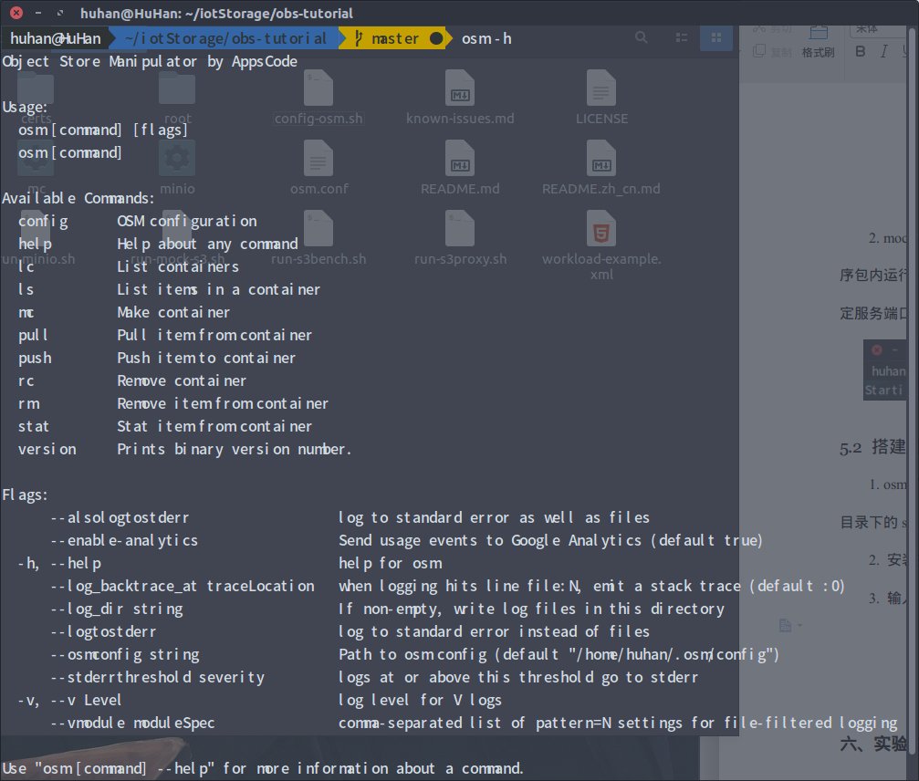
图 3 检查osm安装配置情况

5.3 测试对象存储功能
1. 运行minio服务端，在浏览器打开图形管理界面，访问127.0.0.1:9000，输入密钥，即可查看服务端情况。
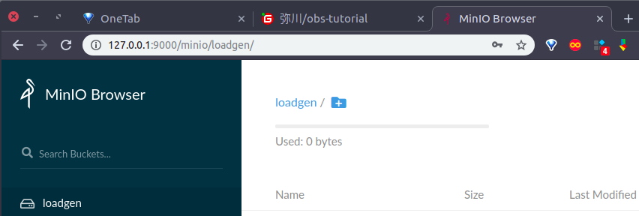
图 4 minio服务端图形界面
2. 利用osm上传文件到minio服务端。
图 5 osm上传文件
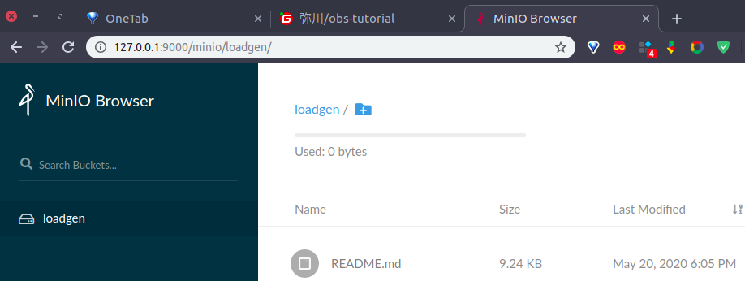
图 6 上传文件成功
3. 运行mock-s3服务端，在网页访问127.0.0.1:9000.
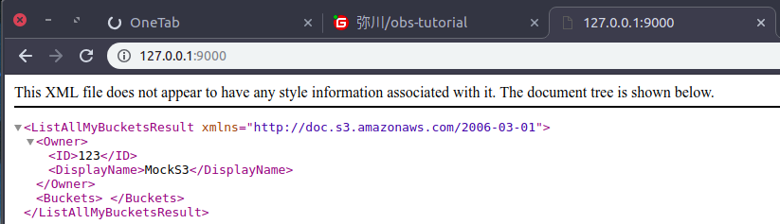
图 7 mock-s3服务端

5.4 对象存储性能分析
1. S3 Bench作为GO模块加载，下载aws-sdk-go和go-jmespath依赖包进行安装，再安装s3bench，安装完成在GOPATH的bin目录下会出现s3bench可执行文件。

六、实验总结
（实验结果分析、归纳、体会）

参考文献
[1] ARNOLD J. OpenStack Swift[M]. O’Reilly Media, 2014.
[2] ZHENG Q, CHEN H, WANG Y等. COSBench: A Benchmark Tool for Cloud Object Storage Services[C]//2012 IEEE Fifth International Conference on Cloud Computing. 2012: 998–999.
[3] WEIL S A, BRANDT S A, MILLER E L等. Ceph: A Scalable, High-performance Distributed File System[C]//Proceedings of the 7th Symposium on Operating Systems Design and Implementation. Berkeley, CA, USA: USENIX Association, 2006: 307–320.

